附件12

入鲁返鲁人员疫情防控

自主申报系统入口及申报流程方法

系统入口：
1、进入入鲁返鲁人员疫情防控自主申报系统 申报
2、登录“爱山东”APP 申报 【点击下载】
申报流程：
①进入系统
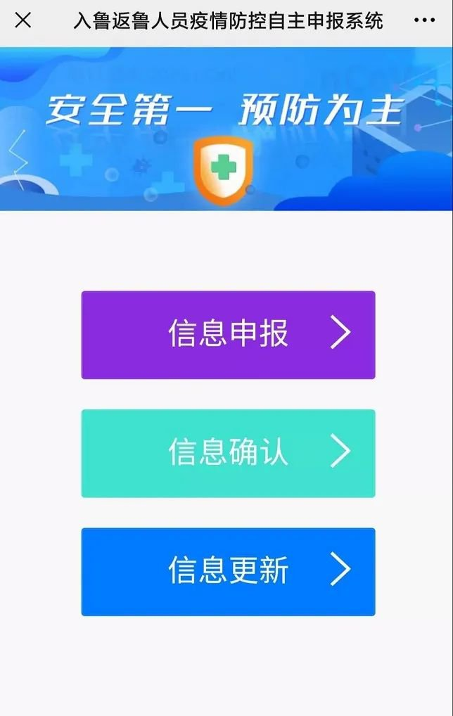
②打开页面后，点击信息申报，填写相关信息并保存。

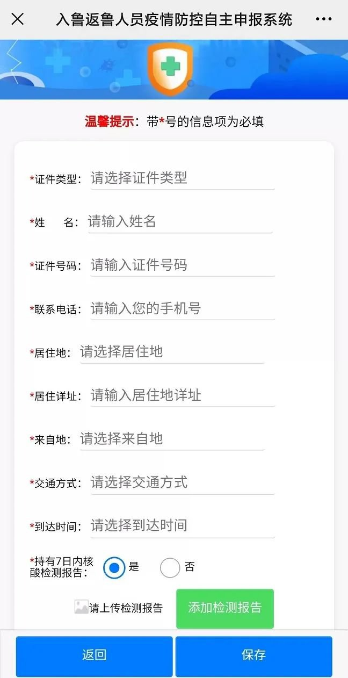
③信息确认：如在交通场站、高速公路等出口，扫码申报登记后，到达居住地或省内流动时，再次进行扫码确认信息。

